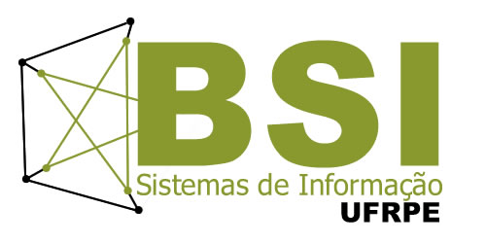

UNIVERSIDADE FEDERAL RURAL DE PERNAMBUCO
Pró-Reitoria de Ensino de Graduação
Coordenação do Curso de Bacharelado em Sistemas de Informação
Site: http://www.bsi.ufrpe.br
E-mail: coordenacao@bsi.ufrpe.br

PROGRAMA DE DISCIPLINA

IDENTIFICAÇÃO
DISCIPLINA: Metodologia de Expressão Técnica e Científica CÓDIGO: 06295

DEPARTAMENTO: Estatística e Informática ÁREA: Sistemas Computacionais
CARGA HORÁRIA TOTAL : 60
NÚMERO DE CRÉDITOS: 03
CARGA HORÁRIA SEMANAL: 4 TEÓRICAS: 2 PRÁTICAS: 2
PRÉ-REQUISITOS:

EMENTA
Princípios filosóficos e epistemológicos da pesquisa científica. Estruturação e escrita de trabalhos técnico-científicos em Ciência da Computação. Normas ABNT. Apresentação de Trabalhos Técnicos e Científicos. Elaboração de Projetos Técnicos e Científicos.

CONTEÚDOS

UNIDADES E ASSUNTOS
- Princípios filosóficos e epistemológicos da pesquisa científica.

- Estruturação e escrita de trabalhos técnico-científicos em Ciência da Computação.

- Normas ABNT.

- Apresentação de Trabalhos Técnicos e Científicos.

- Elaboração de Projetos Técnicos e Científicos.

BIBLIOGRAFIA
BÁSICA
- LAKATOS, Eva Maria; MARCONI, Marina de Andrade. Metodologia científica. 5. ed. São Paulo: Atlas, 2010. 312 p. ISBN 9788522447626.
- MÁTTAR NETO, João Augusto. Metodologia científica na era da informática. São Paulo, SP: Saraiva, 2010. xxviii, 308 p. ISBN 9788502064478.
- OLIVEIRA, Maria Marly de; OLIVEIRA, Maria Marly de. Projetos, relatórios e textos na educação básica: como fazer. Petrópolis, RJ: Vozes, 2008. 210 p. ISBN 9788532636096.

COMPLEMENTAR
- SEVERINO, Antônio Joaquim. Metodologia do trabalho científico. 23. ed. rev. e atual. São Paulo: Cortez, 2007. 334 p. ISBN 97885249005 01.
- CERVO, Amado Luiz; BERVIAN, Pedro Alcino; SILVA, Roberto da. Metodologia científica. 6. ed. -. São Paulo, SP: Prentice Hall, 2007. xii, 159 p.ISBN 9788576050476.
- RUIZ, João Álvaro; RUIZ, João Álvaro. Metodologia científica: guia para eficiência nos estudos. 6. ed. São Paulo: Atlas, 2006. 180 p. ISBN9788522444823.
- APOLINÁRIO, Fabio . Metodologia da Ciência. Cengage Learning, 2011.
- PARRA FILHO, Domingos; SANTOS, João Almeida. Metodologia Científica. Cengage Learning, 2011.

